
MOODIT PERSINFORMATIE
_______________________________________________________________________________________

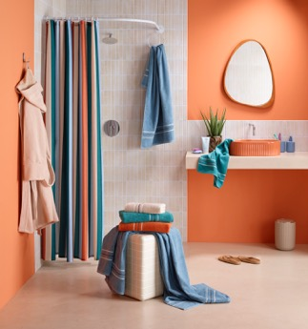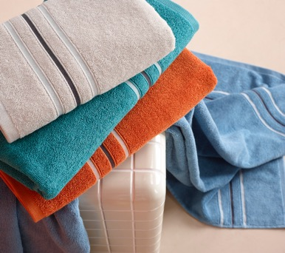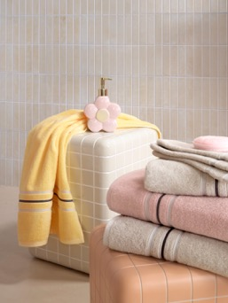

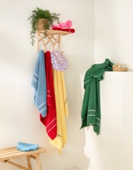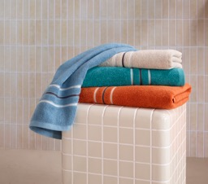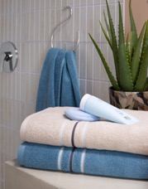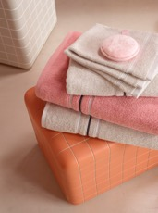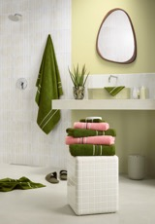

Persbericht
Augustus 2026

Retro is terug in de badkamer
De MOOD!T Empress-collectie geeft kleur en karakter aan je interieur

Met de introductie van de nieuwe Empress-collectie laat MOOD!T zien hoe badlinnen kan bijdragen aan de uitstraling van je interieur. De collectie sluit naadloos aan bij de huidige woontrends, waarin kleur, persoonlijkheid en comfort centraal staan. Juist in de badkamer spelen textiel, accessoires en subtiele kleuraccenten een steeds grotere rol bij het creëren van een warme, sfeervolle omgeving.

De nieuwe Empress-handdoeken combineren een zachte, hoogwaardige kwaliteit met een eigentijdse look. Drie subtiele strepen in wit en grijs vormen een knipoog naar het design van vroeger, terwijl het frisse kleurenpalet de collectie een moderne en toegankelijke uitstraling geeft.

Volgens de nieuwste interieurtrends maken kleur en karakter een duidelijke comeback. Interieurs mogen weer warmte uitstralen en een eigen verhaal vertellen. Zachte aardetinten, levendige accenten en subtiele retro-invloeden zorgen voor ruimtes die niet alleen mooi zijn om naar te kijken, maar ook een goed gevoel geven.

Mixen mag weer
Wat Empress bijzonder maakt, is de uitgebreide kleurenkaart. De collectie is verkrijgbaar in maar liefst zeventien kleuren, variërend van zachte aardetinten en warme pastels tot krachtige accentkleuren.
Daardoor ontstaat volop ruimte om te combineren. Kies voor verschillende kleuren binnen één badkamer voor een speels en levendig effect, of creëer juist rust met verschillende nuances binnen hetzelfde kleurenpalet. De handdoeken functioneren daarmee ook als stylingelement.

Van badkamer naar slaapkamer
De liefde voor kleur beperkt zich bij MOOD!T niet tot de badkamer. Ook in de slaapkamer speelt het merk in op de behoefte aan een persoonlijk interieur. De bedlinnencollectie Odil brengt speelse prints en eigentijdse dessins samen in ontwerpen die direct sfeer toevoegen aan de ruimte. Basil vormt met zijn effen kleuren juist een rustige basis die eenvoudig te combineren is met uitgesproken accessoires of kleurrijke accenten.

Samen laten de collecties zien dat kleur niet overweldigend hoeft te zijn. Juist door verschillende tinten, dessins en texturen op elkaar af te stemmen ontstaat een interieur dat warmte en persoonlijkheid uitstraalt.

Interieur met een glimlach
De kracht van MOOD!T zit in de combinatie van retro invloeden en eigentijds design. Het merk kiest bewust voor ontwerpen en kleuren die toegankelijk zijn, maar tegelijkertijd karakter tonen. Geen steriele perfectie, maar een interieur dat leeft.

Met de introductie van de Empress-collectie bewijst MOOD!T dat zelfs iets eenvoudigs als een handdoek een ruimte meer sfeer kan geven. Een subtiel detail misschien, maar vaak zijn het juist die details die van een huis een thuis maken.

Informatie
Ga voor meer informatie over de MOOD!T Empress-collectie naar www.moodithome.com en laat je inspireren. Let’s get in the mood!

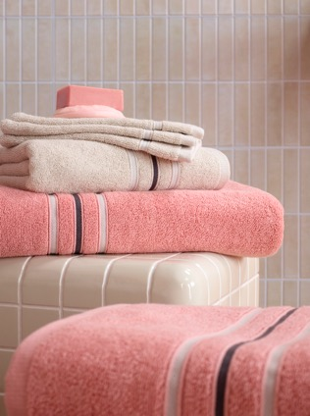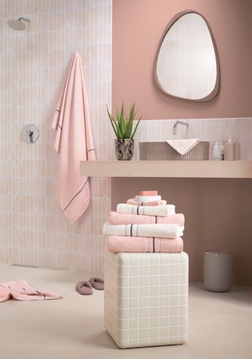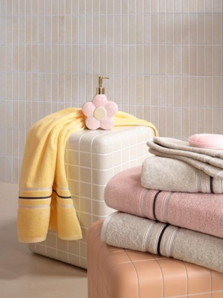

Voor de redactie

Perscontact NL/BE
Van de Vorst PR
Wil van de Vorst
+31 (0) 654 22 44 88
wil@vandevorstpr.nl

Beeldmateriaal vindt u in de Press Room op: www.vandevorstpr.nl

